Bootstrap网页技术文档

时间 | 姓名 | 版本 | 说明
20160923 | 魏蒙蒙 | 1.0 | 初稿

- 简介
1.1Bootstrap
Bootstrap 是一个用于快速开发 Web 应用程序和网站的前端框架。Bootstrap 是基于 HTML、CSS、JAVASCRIPT 的。
1.2 Bootstrap优点
移动设备优先：自 Bootstrap 3 起，框架包含了贯穿于整个库的移动设备优先的样式。
浏览器支持：所有的主流浏览器都支持 Bootstrap。
容易上手：只要您具备 HTML 和 CSS 的基础知识，您就可以开始学习 Bootstrap。
响应式设计：Bootstrap 的响应式 CSS 能够自适应于台式机、平板电脑和手机。
- 基于Bootstrap的网页
2.1bootstrap环境安装
可以从 http://getbootstrap.com/ 上下载 Bootstrap 的最新版本。
- Download Bootstrap：下载 Bootstrap。点击该按钮，您可以下载 Bootstrap CSS、JavaScript 和字体的预编译的压缩版本。不包含文档和最初的源代码文件。
- Download Source：下载源代码。点击该按钮，您可以直接从 from 上得到最新的 Bootstrap LESS 和 JavaScript 源代码。
2.2网页
2.2.1引入Bootstrap
2.2.2导航栏
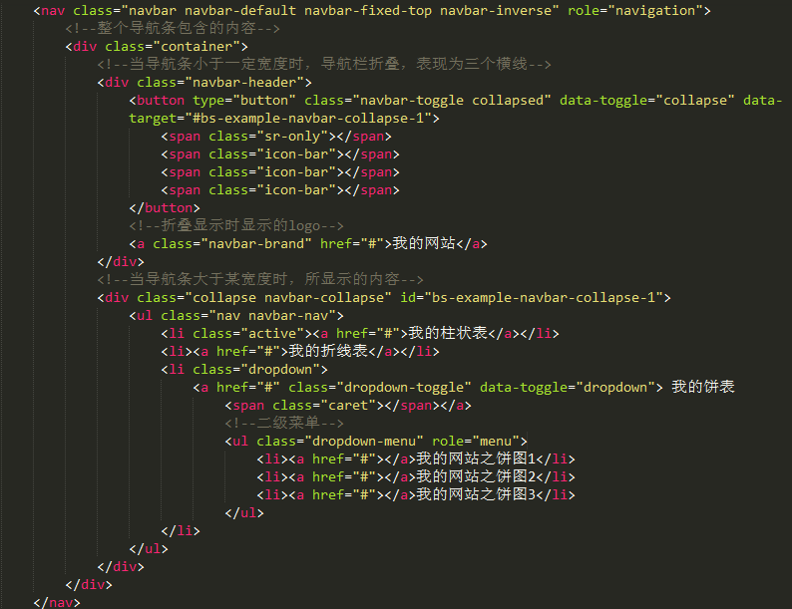
2.2.3轮播图
轮播图中间点翻页
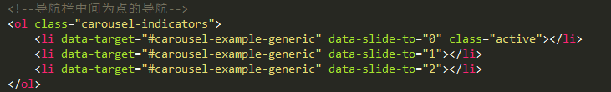
轮播图中图片和标题
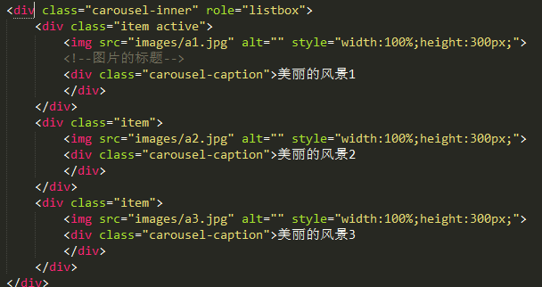
轮播组件中向左向右切换的按钮
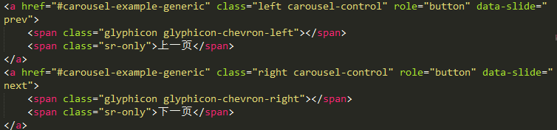
2.2.4三栏式布局

2.2.5标签页
标签页标签部分
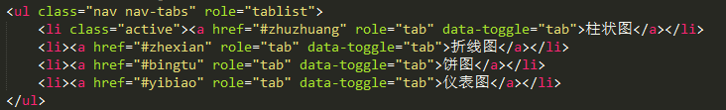
标签页通过ID获取对应的内容页
